Thema | Originalbild | ggf. Screenshot der Website | Quelle/Link | Nutzungsrecht
LFP2  LT1 | Gesetze | 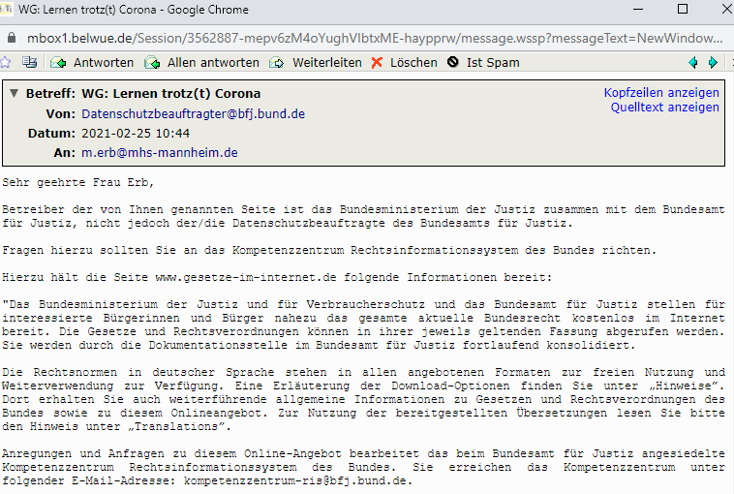 | https://www.gesetze-im-internet.de/ | Nutzungsrechte eingeholt
LFP 2 | Modellunternehmen HaRo GmbH | 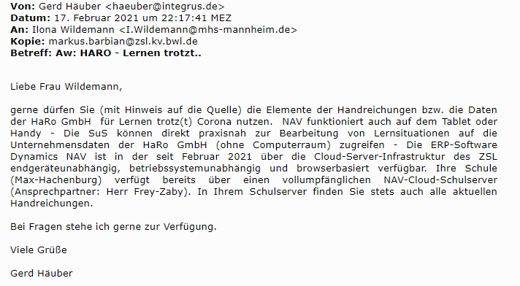 | HaRo GmbH | Nutzungsrechte eingeholt
LFP 2  Advanced Organizer | 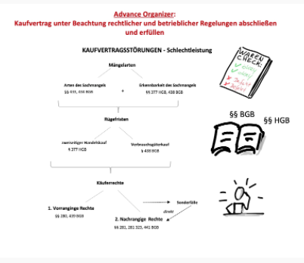 |  | Selbst erstellt
LFP2 | Informationstexte |  | Alle Informationstexte wurden selbst erstellt
LFP 2  LT  Appetizer | 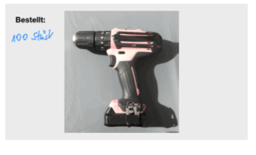 |  | Selbst erstellt
LFP 2  LT  E-Mail | 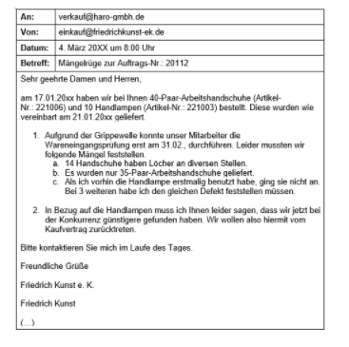 |  | Selbst erstellt
LFP 2  LT  LS 1  Appetizer | 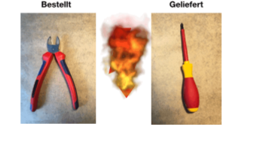 |  | Selbst erstellt
LFP 2  LT  LS 1  E 1 | 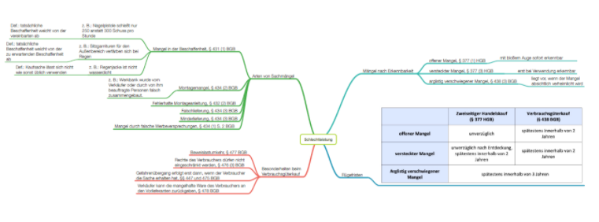 |  | Selbst erstellt
LFP 1  LT  LS 1  AA 3 | Reklamation 2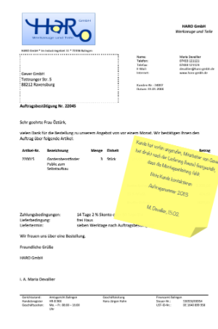  Reklamation 3  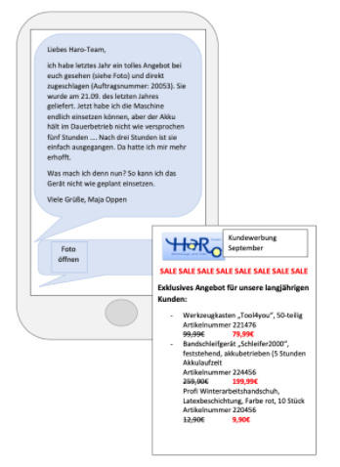  Reklamation 4  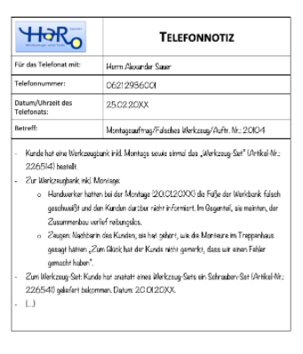  Prüfformular  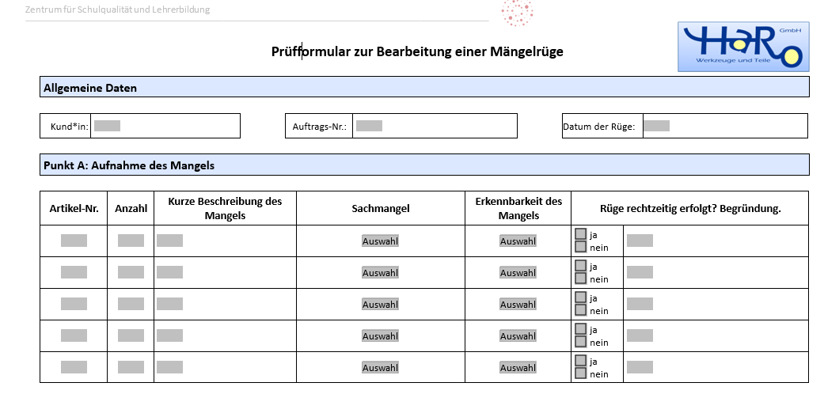 |  | Selbst erstellt in Anlehnung an NAV4school IUS | Nutzungsrechte eingeholt
LFP 2  LT  LS 2  Appetizer | 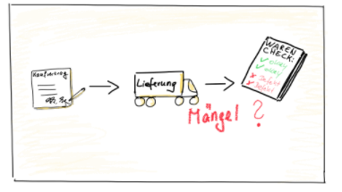 |  | Selbst erstellt
LFP 2  LT  LS 2  E 1Übersicht | 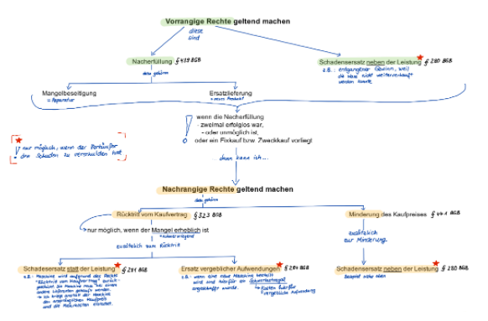 |  | Selbst erstellt
LFP 2  LT  LS 2  A3 | Reklamation 4  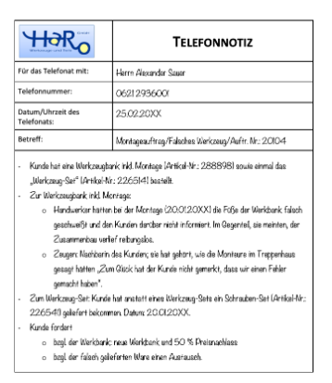  Prüfformular Reklamation 2  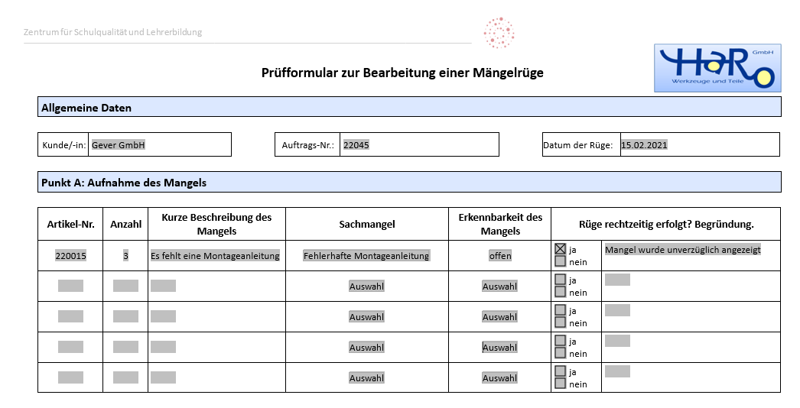  Prüfformular Reklamation 3  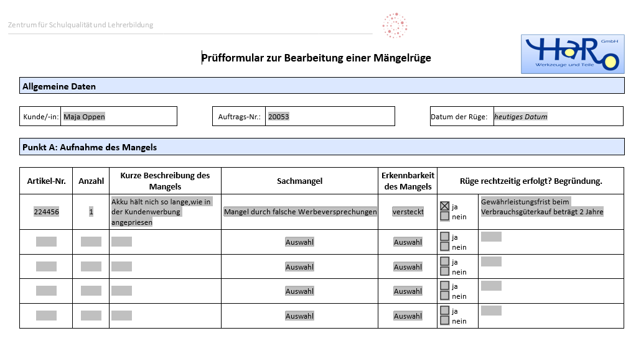  Prüfformular Reklamation 4  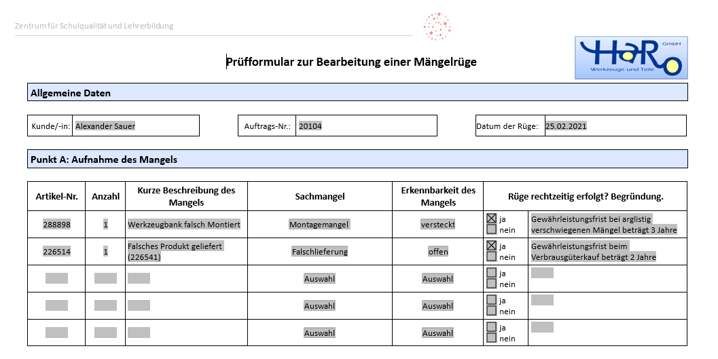 |  | Selbst erstellt in Anlehnung an NAV4school IUS

